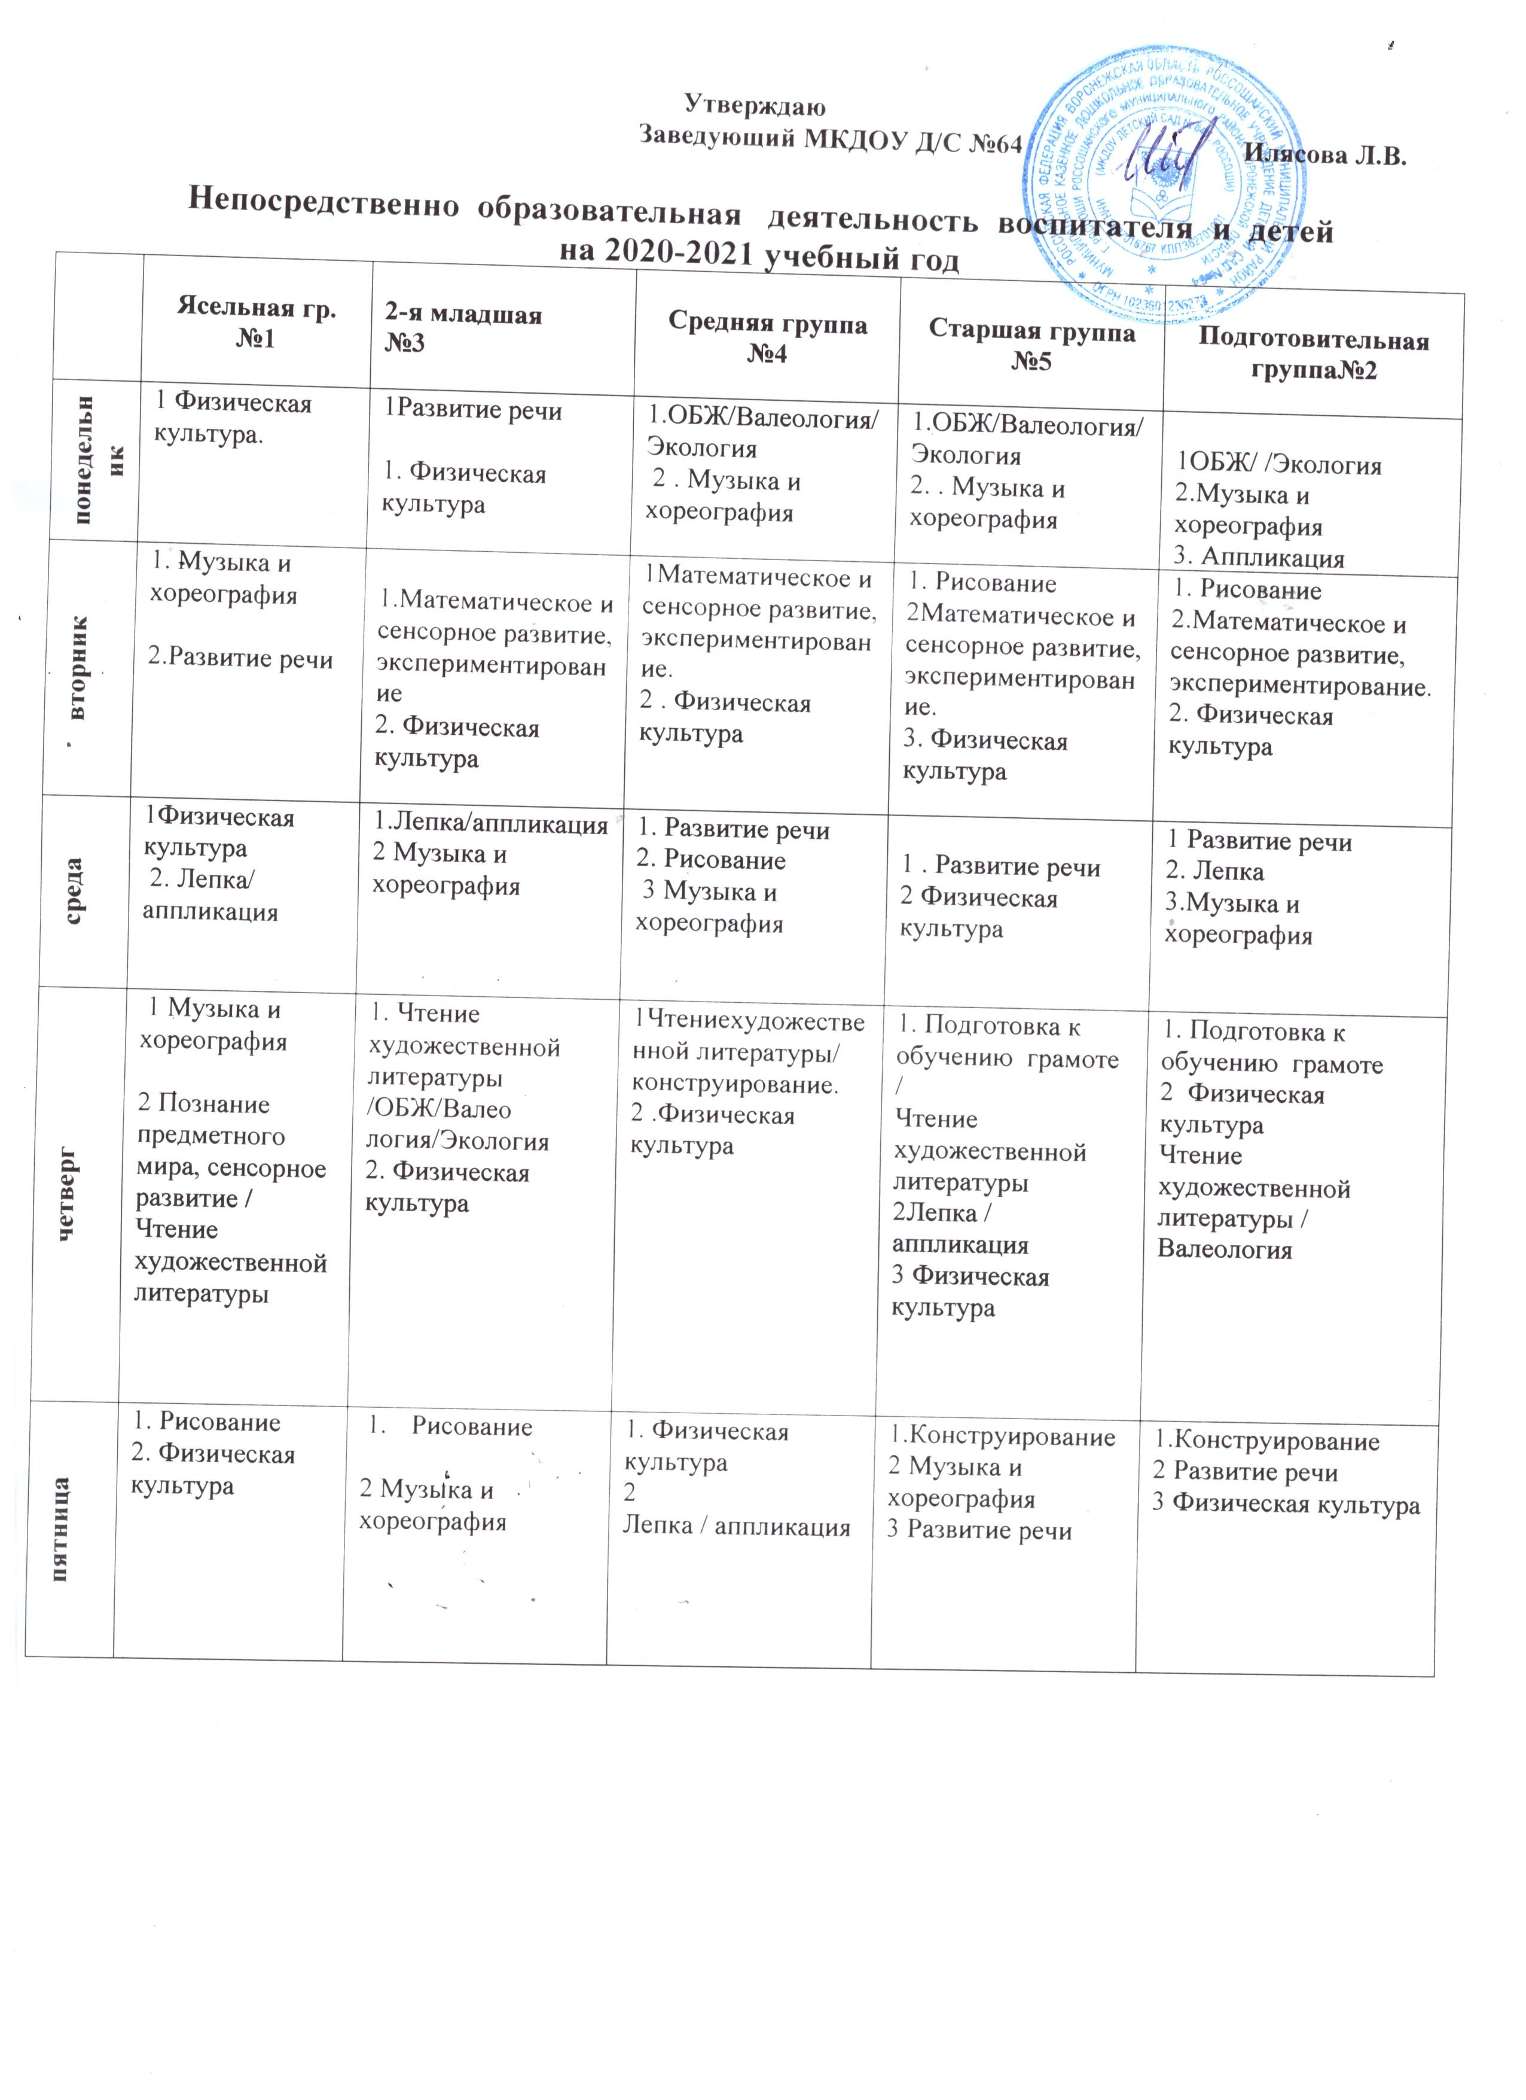

Первая младшая группа №1

Дни недели | Образовательные ситуации
Понедельник | 1 Физическая культура.
Вторник | 1. Музыка и хореография  2.Развитие речи
Среда | 1Физическая культура  2. Лепка/ аппликация
Четверг | 1 Музыка и хореография  2 Познание предметного мира, сенсорное развитие / Чтение художественной литературы
Пятница | 1. Рисование  2. Физическая культура

Старшая группа №5

Дни недели | Образовательные ситуации
Понедельник | 1.ОБЖ/Валеология/Экология  2. . Музыка и хореография
Вторник | 1. Рисование  2Математическое и сенсорное развитие, экспериментирование.  3. Физическая культура
Среда | 1 . Развитие речи  2 Физическая культура
Четверг | 1. Подготовка к обучению грамоте /  Чтение художественной литературы  2Лепка / аппликация  3 Физическая культура
Пятница | 1.Конструирование  2 Музыка и хореография  3 Развитие речи

Средняя группа № 4
Дни недели | Образовательные ситуации
Понедельник | 1.ОБЖ/Валеология/Экология  2 . Музыка и хореография
Вторник | 1Математическое и сенсорное развитие, экспериментирование.  2 Физическая культура
Среда | 1. Развитие речи  2. Рисование  3.Музыка и хореография
Четверг | 1Чтениехудожественной литературы/  конструирование.  2 .Физическая культура
Пятница | 1. Физическая культура  2 .Лепка / аппликация

Подготовительная группа №2
Дни недели | Образовательные ситуации
Понедельник | 1ОБЖ/ /Экология  2.Музыка и хореография  3. Аппликация
Вторник | 1. Рисование  2.Математическое и сенсорное развитие, экспериментирование.  2. Физическая культура
Среда | 1 Развитие речи  2. Лепка  3.Музыка и хореография
Четверг | 1. Подготовка к обучению грамоте  2 Физическая культура  Чтение художественной литературы / Валеология
Пятница | 1.Конструирование  2 Развитие речи  3 Физическая культура

2-я младшая №3
Дни недели | Образовательные ситуации
Понедельник | 1Развитие речи  1. Физическая культура
Вторник | 1.Математическое и сенсорное развитие, экспериментирование  2. Физическая культура
Среда | 1.Лепка/аппликация  2 Музыка и хореография
Четверг | 1. Чтение художественной литературы /ОБЖ/Валеология/Экология  2. Физическая культура
Пятница | - Рисование  2 Музыка и хореография

